Puzzeloplossingen Friesland Post (uit-special van 2017)

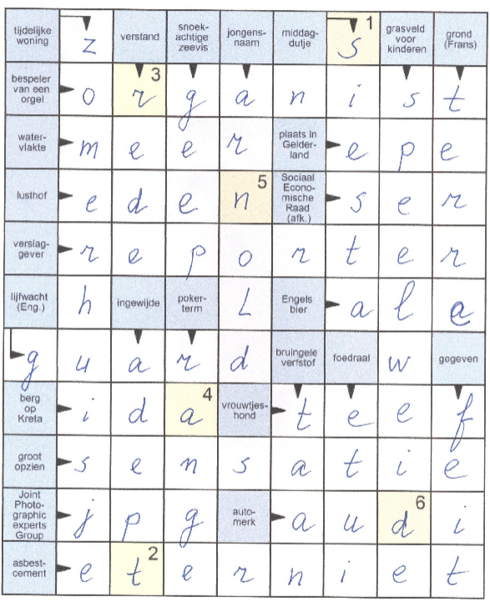
Zweedse puzzel (uit-special 2017)
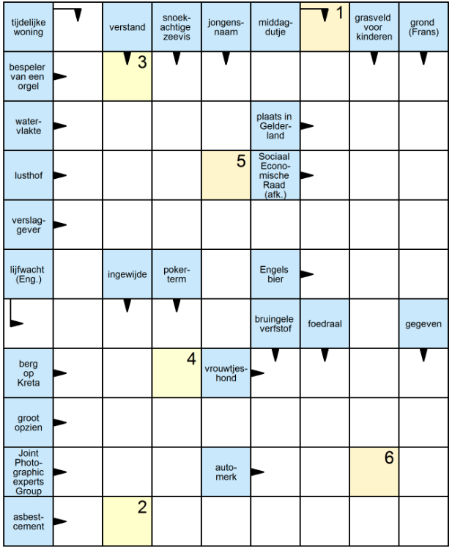
De oplossing van de Zweedse puzzel is ‘The flying dutchman’.

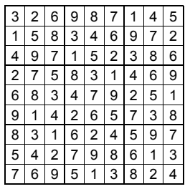
Sudoku (uit-special 2017)
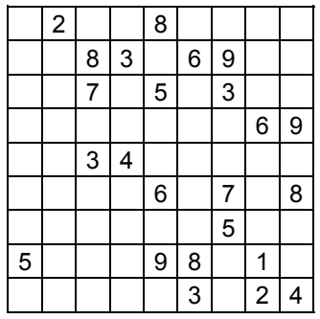
De oplossing van deze sudoku is ‘579’

